**汪家村组织学习“铸牢中华民族共同体意识”专题学习会**

为深入学习贯彻习近平总书记关于加强和改进民族工作的重要思想，不断深化民族团结进步教育，用党的创新理论指导民族团结进步工作。4月13日，汪家村开展“铸牢中华民族共同体意识”专题学习活动。

汪家村党支书记带领大家深入学习铸牢中华民族共同体意识是做好新时代民族工作的主线，结合红色故事让大家进一步了解历史背后的深远意义与铸牢中华民族共同体意识的重大意义。

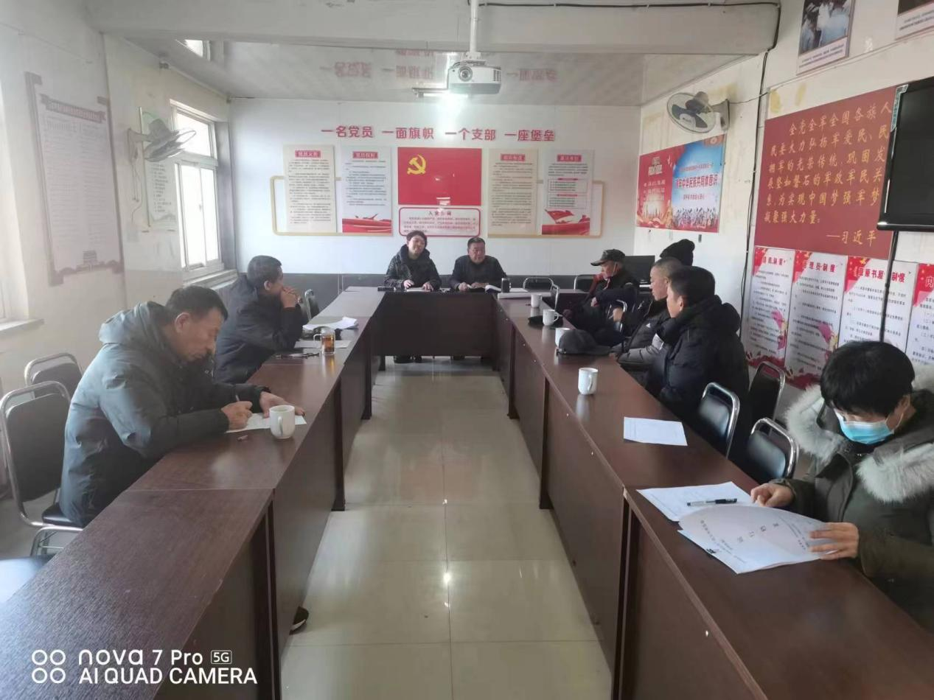

会后，村委会工作人员到村内发放民族工作应知应会知识宣传手册，让村内居民们对于民族理论、民族政策和民族基本知识有了更加深刻的理解，同时也有效提高了村民的公民意识、民族意识和国家意识。为营造团结、奋进、和谐的乡村起到了促进作用。